ORIENTACIONES TÉCNICAS PARA CONVOCATORIA

BIENES PÚBLICOS MANUFACTURA AVANZADA – INDUSTRIA 4.0

REGIÓN DE LOS LAGOS

JUNIO 2023

COMITÉ DESARROLLO PRODUCTIVO LOS LAGOS

INDICE

1. INTRODUCCIÓN 3
2. ANTECEDENTES GENERALES 3
3. PRINCIPALES BRECHAS PARA ABORDAR. 4
4. ALCANCE, OBJETIVOS, RESULTADOS E INDICADORES 5
5. REQUISITOS DE LA PROPUESTA 7
6. ASPECTOS ADMINISTRATIVOS 9
7. ANEXO 11

INTRODUCCIÓN

Para abordar distintos desafíos asociados a la falta de información de aplicación productiva que permita tomar decisiones en ciertos sectores y recursos estratégicos, Corfo dispone del instrumento Bienes Públicos, cuyo objetivo es apoyar el desarrollo de bienes públicos para la competitividad, orientados a resolver fallas de mercado (de coordinación y/o asimetrías de información), con la finalidad de fortalecer la competitividad, diversificar la economía y/o aumentar la productividad.

Si bien se trata de un instrumento que puede ser usado para abordar la falta de información en cualquier sector o plataforma, su alcance, objetivos y expectativas de resultados e impacto, deben ser coherentes con las características particulares del desafío y región a abordar. Es en este mismo contexto, donde CORFO región de Los Lagos, se ha planteado como uno de los proyectos emblemáticos de la Región, la temática de Manufactura avanzada – Industria 4.0.

La función de esta Guía Técnica es orientar a los usuarios en la elaboración de una postulación a la convocatoria denominada “Bienes Públicos – Manufactura Avanzada – Industria 4.0”, en la Región de Los Lagos, especificando los alcances mínimos que debe tener una iniciativa a postular y entregando información relevante para ser utilizada en su formulación.

ANTECEDENTES GENERALES

A lo largo de la historia, el desarrollo tecnológico ha tenido un impacto importante en los sistemas de manufactura, primero con la máquina de vapor y la mecanización de los procesos, luego con la producción en masa, la automatización y robótica; y más recientemente, con la que ha sido llamada “industria 4.0” y es considerada ya como la “Cuarta Revolución Industrial”, debido a su potencial y beneficios relacionados con la integración, innovación y autonomía de los procesos.
Los conceptos de industria 4.0 (Fig 1) y manufactura inteligente, son relativamente nuevos y contemplan la introducción de las tecnologías digitales en la industria de la fabricación. Es decir, la incorporación al ambiente de manufactura de tecnologías como el internet de las cosas, cómputo móvil, la nube, el big data, redes de sensores inalámbricos, sistemas embebidos y dispositivos móviles, entre otros.
La manufactura avanzada es aquella que crea nuevos materiales, productos y procesos con el uso de la ciencia, ingeniería y tecnologías de información, herramientas y métodos productivos de alta precisión, fuerza de trabajo altamente capacitada y nuevos modelos de negocios y organización (Institute for Defense Analyses, 2012).
El desarrollo de nuevas tecnologías digitales asociadas a la manufactura está facilitando la implementación de la Cuarta Revolución Industrial en Chile. La Manufactura Avanzada combina maquinaria y tecnologías digitales para crear valor, lo que se refleja en cadenas de producción inteligentes y conectadas, que informan y coordinan la producción, distribución y el proceso de postventa.
La industria manufacturera es una de las principales fuentes de ingreso para Chile. Sin embargo, desde el año 2008 a la fecha, este porcentaje ha ido disminuyendo a tasas promedio de 1,7% anual, y se estima que para el año 2024 representará un 8,62% del Producto Interno Bruto (PIB).

- VENTAJAS DE LA MANUFACTURA AVANZADA

- Nuevas oportunidades de negocio: existen nuevas oportunidades de negocio que son habilitadas con la incorporación de nuevas tecnologías y modelos de negocio que permitirán a las empresas manufactureras ampliar las ventas de sus productos existentes o de nuevos productos, tanto en los mercados actuales como en nuevos mercados

- Mayor eficiencia y eficacia de producción: las nuevas tecnologías de la manufactura avanzada permiten aumentar la eficiencia de producción (reduciendo costos laborales, insumos, energía, inventarios, etc.), y aumentar la eficacia (mejorando la capacidad de los procesos, optimizando los tiempos de respuesta, o mejorando la calidad).

- Mayor sustentabilidad: la manufactura avanzada ofrece nuevas oportunidades de lograr una producción más sustentable generando oportunidades de mercado, o bien permitiendo operar a la empresa sobrepasando normas reglamentarias para operar (economía circular, re- manufactura, industria cero emisiones, etc.).

- Capital humano: la manufactura avanzada ofrece también oportunidades para mejorar la seguridad de las operaciones, mejorar la calidad de vida de los trabajadores, o bien captar a la mejor gente para generar ventajas competitivas en el mercado.
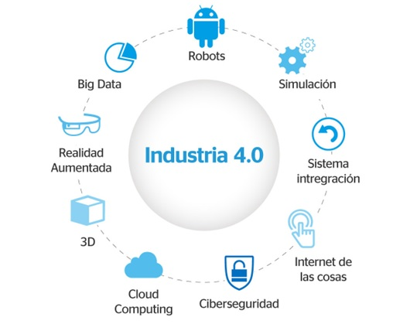
Figura 1. Industria 4.0

- CONTEXTO REGIONAL

Respecto a la evolución de la composición del PIB por actividad económica en la región de Los Lagos entre 2013 y 2021, de acuerdo con la información reportada en la figura 2, tenemos que la actividad que más ha aumentado su participación en términos absolutos es la industria manufacturera, que aumentó en 7,9 puntos porcentuales y pasa de representar el 14,2% al 22,1% del PIB en dicho período, convirtiéndose en la actividad que realiza un mayor aporte al PIB de la región, desplazando a los servicios personales al segundo lugar. Dada la amplia expansión de la industria manufacturera, dejó muy poco espacio para que se expandieran otras actividades, por lo que sólo el comercio vio incrementado también su contribución al PIB, pasando del 10,3% al 10,8%.

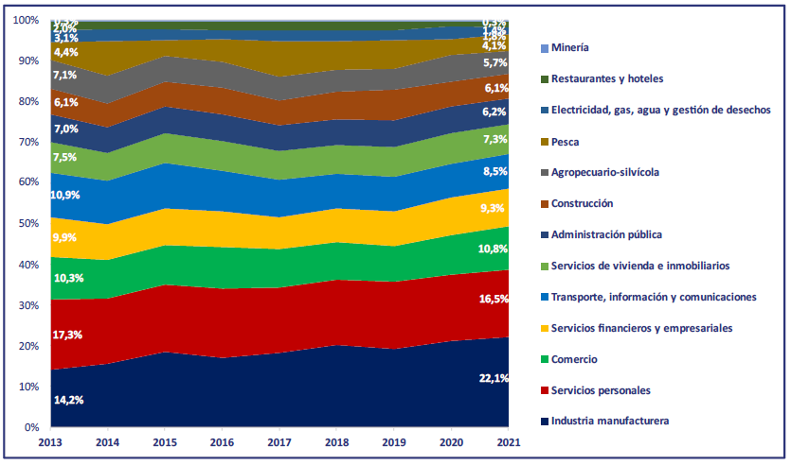
Figura 2. Evolución actividad manufactura en la Región de Los Lagos.
Fuente: Gerencia de Redes y Territorio. CORFO

PRINCIPALES BRECHAS PARA ABORDAR.

Se espera que los proyectos adjudicados puedan desarrollarse en vista de las siguientes brechas detectadas por Corfo:
- Limitadas competencias e incentivos de empresas tractoras para adoptar manufactura avanzada. Un elemento clave del desarrollo de la manufactura avanzada en la Región de Los Lagos es que exista una demanda activa de ella en las industrias tractoras, especialmente en las empresas medianas y pequeñas. Para eso resulta determinante que esas industrias conozcan las última tecnologías y aplicaciones de manufactura avanzada que pueden incorporar en su operación y dispongan de los incentivos para hacerlo.
- Escaso conocimiento de Manufactura avanzada y sus potencialidades. El potenciamiento de la industria manufactura avanzada Regional requiere del desarrollo de un ecosistema adecuado que facilite el conocimiento y el acceso a las tecnologías habilitantes, y que fomente la inversión y el emprendimiento.
- Poca Información de Manufactura Avanzada en la región de Los Lagos. Existe poca información de la situación actual del sector de manufactura avanzada en la región. Lo anterior involucra, número de empresas inmersas en la temática, servicios en las cuales participan, proyección de la temática en la región, entre otros aspectos relevantes.

ALCANCE, OBJETIVOS, RESULTADOS E INDICADORES

  - Alcance

Esta convocatoria estará focalizada territorialmente en la Región de Los Lagos, y en su diseño y posterior postulación, deberán considerar otras iniciativas, atingentes en cada región, que estén abordando iniciativas de Manufactura avanzada (otros fondos públicos o privados), justificando la adicionalidad y argumentando que no exista duplicidad respecto de lo que se propone como bien público.

Además, deberán considerar mecanismos bajo los cuales se logre una coordinación adecuada, pertinente y permanente con entidades tanto nacionales como del territorio / región que tengan injerencia directa en temáticas de manufactura avanzada como, por ejemplo, Sence, INE, Asociaciones Gremiales, proveedores que estén participando en programas tecnológicos entre otros necesarios para la consecución de los objetivos y metas del proyecto.

  - Objetivos

Objetivo general de la convocatoria

La convocatoria tiene por objetivo apoyar iniciativas que contribuyan a propiciar el desarrollo y/o fortalecimiento en la región del sector manufactura avanzada, a través del desarrollo de bienes públicos que aborden una o más brechas identificadas, lo que contribuirá a resolver fallas de mercado, con la finalidad de fortalecer la competitividad, diversificar la economía y/o aumentar la productividad en la Región de Los Lagos.

Objetivos Específicos de la convocatoria en la región de Los Lagos

- Desarrollar un bien público que permita crear y/o mejorar las condiciones del entorno para la mejora competitiva de los sectores productivos de la Región de Los Lagos en el marco de la manufactura avanzada, a través de la generación de plataformas de gestión, generación de normas, metodologías y/o herramientas de aplicación productiva, y el levantamiento y sistematización de información relevante que apoye la toma de decisiones, que mejore la coordinación público-privada.
- Fortalecer capacidades y programas de educación en el ámbito de la manufactura avanzada.
- Fortalecer la Institucionalidad, gobernanza, y la organización y coordinación intersectorial, y a nivel de servicios públicos, en el ámbito de la manufactura avanzada.

  - Resultados esperados

  - Resultados asociados a productos / servicios generados por el bien público.

Los resultados generados por el bien público deben demostrar un impacto sobre las brechas identificadas en Manufactura avanzada.

  - Indicadores de resultados asociados productos / servicios generados por el bien público.

La propuesta deberá incluir un detallado plan con hitos y resultados esperados por cada etapa definida para el proyecto, incluyendo las métricas de desempeño asociadas, debiendo considerarse los siguientes como resultados mínimos a lograr en los plazos indicados:

La propuesta deberá incluir un detallado plan con hitos y resultados esperados por cada etapa definida para el bien público, incluyendo las métricas de desempeño asociadas, debiendo considerarse los siguientes como resultados mínimos a lograr en cada una de ellas:

Indicador | Método de Cálculo | Medio de Verificación | Etapa del Bien Público
Bien Público desarrollado | Bien Público desarrollado | Bien Público operando funcionalmente | Informe del Desarrollo del Bien Público
Bien Público Transferido | Bien Público Transferido | Estrategia validada de disponibilidad y actualización del bien público. | Modelo de sustentabilidad validado por beneficiario y mandante.
Difusión del Bien Público, por tipo:  - Número de actividades de difusión, por tipo de actividad (presencial, virtual, taller seminario)  - Número de participantes de las actividades de difusión.  - Número de apariciones por tipo de medio (prensa, redes sociales, otro) | Difusión del Bien Público, por tipo:  - Número de actividades de difusión, por tipo de actividad (presencial, virtual, taller seminario)  - Número de participantes de las actividades de difusión.  Número de apariciones por tipo de medio (prensa, redes sociales, otro) | Número de actividades de difusión, por tipo de actividad (presencial, virtual, taller seminario).  Número de apariciones por tipo de medio (prensa, redes sociales, otro) | Sumatoria de acciones de difusión realizadas  Sumatoria de apariciones en medios
Beneficiarios atendidos que utilizan el bien público. | Beneficiarios atendidos que utilizan el bien público, por tipo. | Número de beneficiarios atendidos que accede / descarga el bien público | Sumatoria de descargas / visualizaciones de páginas web.

REQUISITOS DE LA PROPUESTA

El diseño de los proyectos a postular por los proponentes deberá contemplar los siguientes requisitos específicos:

  - Diseñar e implementar una gobernanza para el proyecto.

Para el diseño de la propuesta a postular, el postulante deberá contemplar, dentro de las actividades, el desarrollo de una mesa de gobernanza, en la cual converjan tres elementos:

- Instancia con un enfoque de triple hélice, que apoye a nivel técnico y estratégico el diseño, transferencia y difusión del bien público.
- Esta instancia debe reflejar las distintas visiones que existen en el territorio respecto al cambio climático, las que, en la medida del alcance definido para la propuesta, sean plasmadas en el diseño, transferencia y difusión del bien público en la región. En definitiva, se espera que estas visiones no rivalicen con los elementos indicados en las bases del instrumento y en los lineamientos estratégicos definidos para el cambio climático.
- Su organización deberá contar con dos niveles:
- Estratégico. Este nivel estará compuesto por las entidades de la triple hélice, y liderado por el mandante, en directa colaboración con el beneficiario. Su composición final y su funcionamiento (a lo menos, una sesión) deberá estar antes de la entrega del informe de hito critico mencionado en las bases del instrumento.
- Operativo. Compuesto por el equipo de trabajo del bien público, liderado por el director del proyecto. Es este último quien informa al nivel estratégico respecto del avance y necesidades del proyecto.

4.2. Participación del Mandante en cada una de las etapas del bien público.

El postulante deberá considerar, en el diseño del proyecto a postular, la participación intensiva del mandante. Esto es, que tanto la institución como el representante del mandante puedan conocer y participar de todas las actividades del proyecto, entregando su opinión técnica y estratégica respecto del bien público. También, se solicitará el beneplácito de este, para cada informe de avance y final que sea entregado en el marco del proyecto adjudicado.

Asimismo, Corfo verificará mediante el monitoreo y seguimiento del programa, indicado en la letra f) de la sección 5 de esta guía, el cumplimiento de la participación del mandante en las actividades del proyecto.

4.3. Para la etapa de difusión, contemplar los mecanismos necesarios para capturar información de contacto de potenciales beneficiarios atendidos del bien público.

El postulante deberá considerar, en el diseño de sus actividades, mecanismos bajo los cuales pueda capturar la información de contacto de todos aquellos interesados en el bien público, y que puedan ser potenciales beneficiarios atendidos de este. Dichos datos de contacto, como mínimo, deberán ser:

Nombre persona que accede / descarga el bien | RUT persona que accede / descarga el bien | Mail persona que accede / descarga el bien | Teléfono persona que accede / descarga el bien | Uso que le dará al bien público

ASPECTOS ADMINISTRATIVOS

Todos los aspectos administrativos referidos a la ejecución del programa están contenidos en las Bases Técnicas y Administrativas, las que deberán ser cumplidas en su totalidad.

- Subsidio de CORFO

Corfo cofinanciará hasta el 85% del costo total del proyecto, $120.000.000 (ciento veinte millones de pesos chilenos) según se establece en RES. 56

- Aportes de los participantes

El proyecto requiere del compromiso de todos los participantes para ejecutarse. Por esta razón, se establece la siguiente estructura de aportes que deberá realizarse durante la ejecución de este, según lo indicado en el número 6.2 de las bases técnicas:

Naturaleza Aporte | Porcentaje
Aporte mínimo de los participantes (incluye aportes pecuniarios y no pecuniarios). | Al menos un 15% del costo total del proyecto.
Aporte pecuniario mínimo de los participantes. | Al menos un 5% del costo total del proyecto

- Plazos y Etapas

El plazo de duración del proyecto podrá ser de hasta 36 (treinta y seis) meses, distribuido en tres etapas. Estás son obligatorias, deben ser expuestas en orden consecutivo y responder exclusivamente a los objetivos definidos para cada una de ellas, según se indica en el numeral 5 de las bases técnicas. La duración de cada etapa podrá ser:

1. Etapa de Desarrollo del bien público: hasta 12 (doce) meses.
2. Etapa de Transferencia del bien público: hasta 12 (doce) meses.
3. Etapa de Difusión del bien público: hasta 12 (doce) meses.

El plazo de cada etapa podrá ser prorrogado, previa solicitud fundada del Beneficiario, presentada antes del vencimiento del respectivo plazo de ejecución. El plazo total del proyecto (incluidas sus prórrogas), no podrá superar los 36 (treinta y seis) meses.

- Monitoreo y Seguimiento del Programa

El proceso de seguimiento y monitoreo de los proyectos adjudicados será responsabilidad de la respectiva Dirección Regional de Corfo donde estos se adjudiquen. Además, la Gerencia de Redes y Territorios coordinará la implementación de un protocolo de acompañamiento técnico que tendrá como foco:

- Asesorar, tanto a la Dirección Regional como a los equipos de los proyectos adjudicados, en todas las etapas del bien público.
- Capturar información y datos relevantes para el monitoreo del programa bienes público.

Este protocolo de acompañamiento técnico estará disponible toda vez que los proyectos postulados sean notificados de la adjudicación de la propuesta.

El Entorno de la Industria 4.0: Implicaciones y Perspectivas Futuras Conciencia Tecnológica, núm. 54, 2017.
https://blog.investchile.gob.cl/bloges/manufactura-avanzada-cuarta-revolucion-industrial-chile
Hoja de Ruta para Programa Estratégico de Manufactura Avanzada, CORFO 2017
Informe Económico para la descentralización. Gerencia de Redes y Territorio. CORFO 2023
Hoja de Ruta para Programa Estratégico de Manufactura Avanzada, CORFO 2017

